Az I.D.B. Elnöke: Szabó Marcell bemutatkozása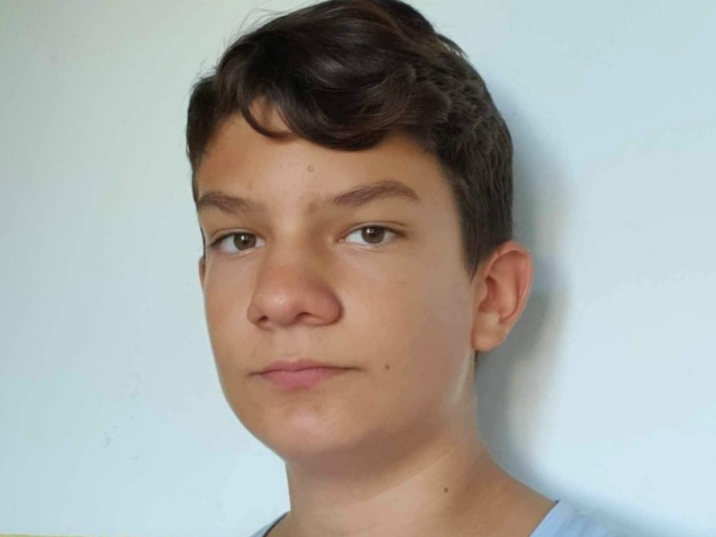
Szabó Marcell 7. osztályos tanuló vagyok.

Az IDB-hez 5. osztályos koromban csatlakoztam, azóta folyamatosan aktívan részt veszek az IDB munkásságában.

Korábban voltam titkár és alelnök is, majd idén elnökké választott az IDB.

Céljaim az IDB-ben, hogy kialakítsunk egy olyan csapatot,aki kepés teljesíteni a különböző fajta akadályokat és feladatait időre megcsinálja.
A környezettudatosságot és az állatvédelmet is szeretném beleépíteni a munkánkba és szeretném, hogy az iskola diákjai ténylegesen átérezzék, hogy mekkora súlya van a környezetvédelemnek.

Reméljük, hogy ez év alatt minél több mindent meg tudunk valósítani, mely terveink közt szerepel, és ez által tudjuk segíteni az iskolánkat.

Szabó Marcell DÖK elnök

